Activiteit | Categorie |  | Groep
Balletje mikken | Parachute spelen |  | 1&2
Beschrijving |  | Plattegrond
De docent zorgt ervoor dat iedereen een plekje aan de parachute heeft (de meeste parachutes hebben lusjes aan de buitenkant om hem vast te houden).  Voordat je begint is het belangrijk dat de parachute goed strak staat. Laat dus een aantal leerlingen naar achteren lopen totdat iedereen op de goede plek staat.  De docent legt een bal op de parachute. De leerlingen moeten doormiddel van samenwerking de bal door het gat in het midden van de parachute krijgen. |  | 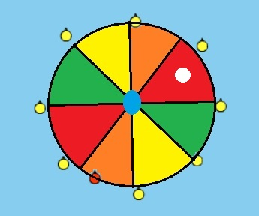  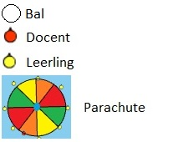
Regels |  | Differentiaties
- Als de bal door het midden van de parachute gaat hebben de leerlingen 1 punt gescoord.  - De leerlingen mogen niet aan de bal zitten. |  | Makkelijker:  - Kleinere parachute  - De docent helpt de leerlingen met het sturen van de bal  Moeilijker:  - Grotere parachute  - De leerlingen sturen de bal zelf
Doelen |  | Veiligheid
Motorische doelstelling:  N.V.T.  Sociale doelstelling:  Ik wil dat aan het einde van het spel alle leerlingen goed met elkaar samenwerken. Dit kan gecontroleerd worden door te checken hoeveel sturing de leerlingen nodig hebben om de bal door het gat van de parachute te krijgen. Als je als docent weinig sturing hoeft te geven, dan werken de leerlingen goed samen. Moet je veel sturen, dan is er een slechte samenwerking.  Cognitieve doelstelling:  Ik wil dat aan het einde van het spel alle leerlingen snappen dat als je goed samenwerkt en de parachute strak houd de bal het snelste in het gat gaat. |  | - Zet alle obstakels die niks met het spel te maken hebben aan de kant om te voorkomen dat er iemand overheen struikelt  - Doordat de bal op de parachute ligt is deze zwaar. Als er erg druk aan wordt getrokken of te druk omhoog en omlaag wordt gegaan kan de parachute kapot gaan.
Beweegproblemen met aanwijzingen |  | Materialen
BP:  De bal ligt op de grond of vliegt steeds van de parachute af.  AW:  - Kleuters kunnen over enthousiast worden van een parachute. De docent moet ze even tot rust manen en extra motiveren om de parachute rustig te houden. Het is het makkelijkste om kort de oefening met ze mee te doen. Dus als docent ook een stuk van de parachute vasthouden en dan de leerlingen mondeling begeleiden.  - De kleuters gaan automatisch meer naar de parachute toe. Dit betekent dat de parachute slap komt te staan. Laat de kleuters om de 1 a 3 rondes een of meerdere stappen naar achteren nemen en het probleem is opgelost. |  | - 1 parachute  - 1 bal die door het gat midden in de parachute gaat

